Наименование проекта
Разработка системы автоматической кодогенерации HTML и CSS на основе визуального дизайна
Назначение проекта
Программа предназначена для автоматического преобразования статичных визуальных дизайнов в корректный и чистый исходный код HTML и CSS. Система обеспечивает распознавание базовых структурных элементов веб-страниц (таких как блоки, кнопки, текстовые поля, изображения), определение их стилевых свойств (позиционирование, размеры, цвет, шрифты) Решение позволяет значительно ускорить процесс вёрстки, снизить количество рутинных ошибок и визуализировать результат генерации в браузере.
Пользовательские истории
Как пользователь, я хочу понимать, как элементы дизайна преобразуются в код, чтобы обучаться основам HTML и CSS на практических примерах.
Как пользователь, я хочу перетаскивать готовые блоки на рабочую область, чтобы быстро собрать макет страницы.
Как пользователь, я хочу настраивать внешний вид элементов (цвета, шрифты, отступы) через визуальные контролы, чтобы не писать CSS вручную.
Как пользователь, я хочу в один клик экспортировать весь созданный дизайн в чистый HTML/CSS код, чтобы использовать его в своем проекте.
Пользовательские сценарии
Основной пользовательский сценарий:
- Пользователь открывает визуальный редактор системы.
- Система предоставляет пустую рабочую область и панель компонентов (блоки, кнопки, формы и т.д.).
- Пользователь перетаскивает нужные элементы на рабочую область.
- Пользователь настраивает внешний вид элементов через панель свойств (цвет, размер, шрифты, отступы).
- Когда дизайн готов, пользователь нажимает кнопку "Сгенерировать код".
- Система анализирует визуальную структуру и стили всех элементов.
- Система генерирует HTML и CSS код.
- Пользователь может смотреть готовые файлы HTML, CSS.
UseCase
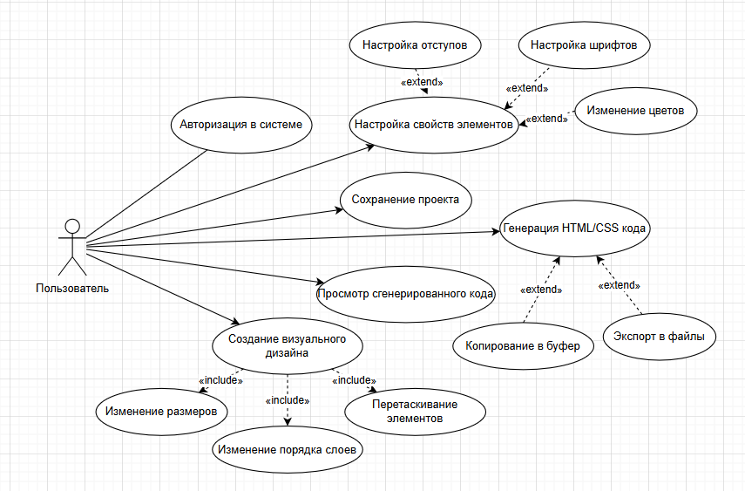
Основной функционал:
Название функции | Входные параметры | Выходные параметры | Описание функции
  Создание визуального дизайна
  Библиотека компонентов, настройки интерфейса
  Визуальный макет страницы
  Позволяет создавать дизайн через перетаскивание компонентов на рабочую область
  Выбор компонентов из библиотеки
  Категория компонентов, параметры фильтрации
  Выбранные UI-компоненты
  Предоставляет доступ к библиотеке готовых элементов (кнопки, формы, блоки)
  Настройка свойств элементов
  Выбранный элемент, CSS-свойства
  Элемент с примененными стилями
  Позволяет изменять внешний вид элементов (цвет, размер, шрифты, отступы)
  Генерация HTML/CSS кода
  Визуальный макет, настройки генерации
  HTML и CSS файлы
  Автоматически преобразует визуальный дизайн в валидный код
 |  |  | Отображает готовый код для просмотра и проверки
  Просмотр сгенерированного кода
  Сгенерированные HTML/CSS файлы
  Отформатированный код в редакторе

Аналоги:

Аналог №1 – «Webflow»
Webflow – это визуальная веб-разработческая платформа, позволяющая создавать сайты через визуальный редактор с генерацией чистого кода.
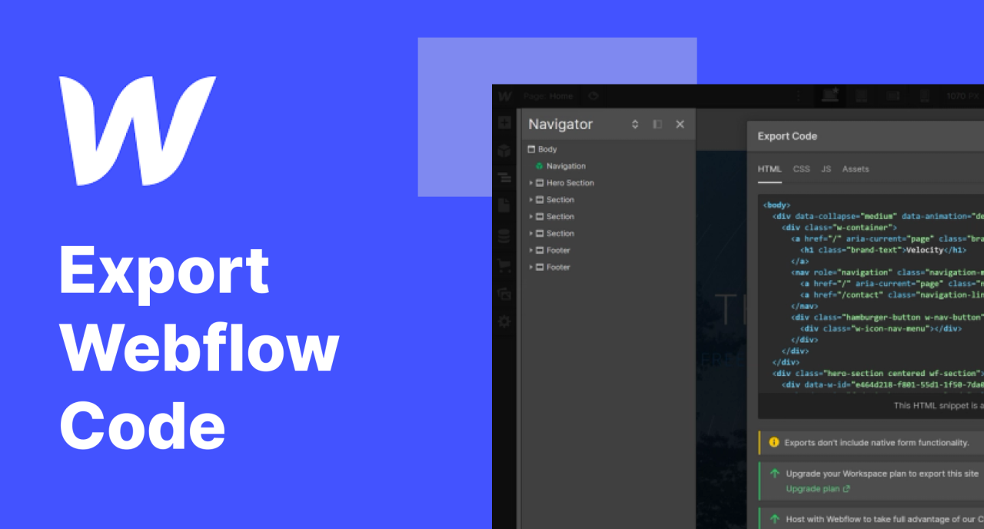
Рисунок 1 – Интерфейс конструктора Webflow

Преимущества:
- Мощный визуальный редактор с реальным отображением изменений
- Генерация семантического и адаптивного кода
- Экспорт готового HTML/CSS/JS
Недостатки:
- Платная подписка для экспорта кода
- Сложность обучения для новичков
- Привязка к экосистеме Webflow

Аналог №2 – «Bootstrap Studio»
Bootstrap Studio – это десктопное приложение для визуального создания веб-сайтов на основе Bootstrap с возможностью экспорта кода.
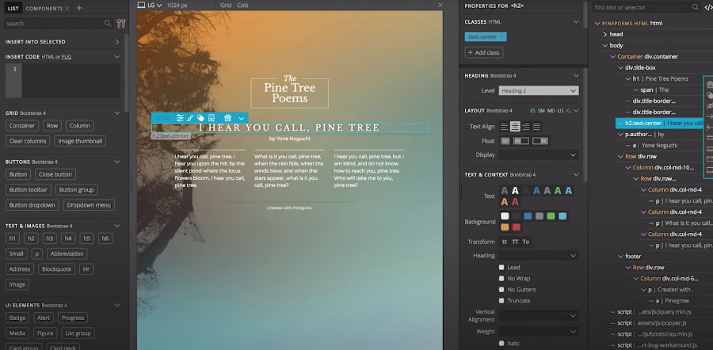
Рисунок 2 – Рабочее окружение Bootstrap Studio
Преимущества:
- Специализация на Bootstrap framework
- Богатая библиотека готовых компонентов и шаблонов
- Локальная работа без обязательной подписки
- Визуальное редактирование CSS свойств
- Предпросмотр в реальном времени
Недостатки:
- Сильная привязка к Bootstrap архитектуре
- Ограниченная гибкость для кастомных решений без Bootstrap
- Требует знания структуры Bootstrap для эффективной работы
- Менее подходит для проектов, не использующих Bootstrap

Аналог №3 – «Pinegrow»
Pinegrow – это десктопный визуальный редактор для создания адаптивных веб-сайтов с возможностью работы с HTML, CSS, Bootstrap, Tailwind CSS и WordPress.
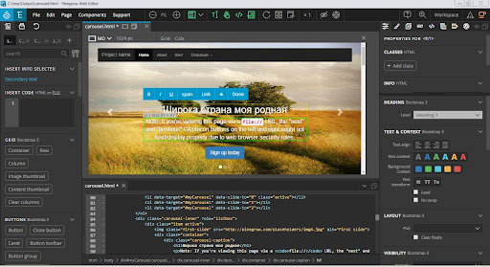
Рисунок 3 – Интерфейс редактора Pinegrow
Преимущества:
- Поддержка нескольких CSS фреймворков (Bootstrap, Tailwind CSS)
- Прямое редактирование HTML и CSS с визуальным отображением
- Многостраничное редактирование и мастер-страницы
- Локальная установка без подписки
- Интеграция с WordPress
Недостатки:
- Высокая стоимость лицензии
- Сложный интерфейс для начинающих
- Требует базовых знаний HTML/CSS для эффективной работы
- Ориентация на профессиональных разработчиков
- Отсутствие бесплатной версии

